Репликация и разделение операций чтения и записи

В этом рецепте мы рассмотрим, как сделать репликацию и разделение чтения и записи. Мы увидим, как ведомые и главные серверы помогают нам в том, чтобы сделать это.

Подготовка

1. Создайте новое приложение с помощью диспетчера пакетов Composer, как описано в официальном руководстве по адресу  
   <http://www.yiiframework.com/doc-2.0/guide-start-installation.html>.

По русски http://yiiframework.domain-na.me/doc/guide/2.0/ru/start-installation

1. Настройте подключение к базе данных и создайте таблицу с именем post, как показано ниже:

DROP TABLE IF EXISTS 'blog_post';

CREATE TABLE IF NOT EXISTS 'blog_post' (

'id' INT(10) UNSIGNED NOT NULL AUTO_INCREMENT,

'title' VARCHAR(255) NOT NULL,

'text' TEXT NOT NULL,

'created_at' INTEGER,

' modified_at'INTEGER,

PRIMARY KEY ('id')

);

1. Создание модели BlogPost для таблицы blog_post.
2. Настройте репликацию Master-slave между серверами баз данных, например, как в статье  
   [https://www.digitalocean.com/community/tutorials/how-to-set-up-mastpr-slave-replication-in-mysql/](https://www.digitalocean.com/community/tutorials/how-to-set-up-master-slave-replication-in-mysql/).
3. Настройте компонент БД в config/main.php; вот пример конфигурации:

'components' =>

// ..

'db' => [

'class' => 'yii\db\Connection',

'dsn' => 'mysql:host=4.4.4.4;dbname=masterdb',

'username' => 'master',

'password' => 'pass',

'charset' => 'utf8 ',

'slaveConfig' => [

'username' => 'slave',

'password' => 'pass',

],

// list of slave configurations  
'slaves' => [

['dsn' => 'mysql:host=5.5.5.5;dbname=slavedb']

]

],

// ..

]

Как это сделать...

1. Создать TestController.php следующим образом:

<?php

namespace app\controllers;

use app\models\BlogPost;  
use Yii;

use yii\helpers\Html;  
use yii\helpers\VarDumper;  
use yii\web\Controller;

/**

* Class TestController
* @package app\controllers  
  */

class TestController extends Controller  
{

public function actionIndex(){

$masterModel = new BlogPost();

$masterModel->title = 'Awesome';

$masterModel->text = 'Something is going on..';  
$masterModel->save();

$postId = $masterModel->id;

$replModel = BlogPost::findOne($postId);

return $this->renderContent(

Html::tag('h2', 'Master') .

Html::tag('pre', VarDumper::dumpAsString(

$masterModel

? $masterModel->attributes  
: null

)) .

Html::tag('h2', 'Slave') .

Html::tag('pre', VarDumper::dumpAsString(

$replModel

? $replModel->attributes  
: null

))

);

}

}

2. Запустите test/index, и вы должны получить Выходные данные, показанные на следующем снимке экрана:

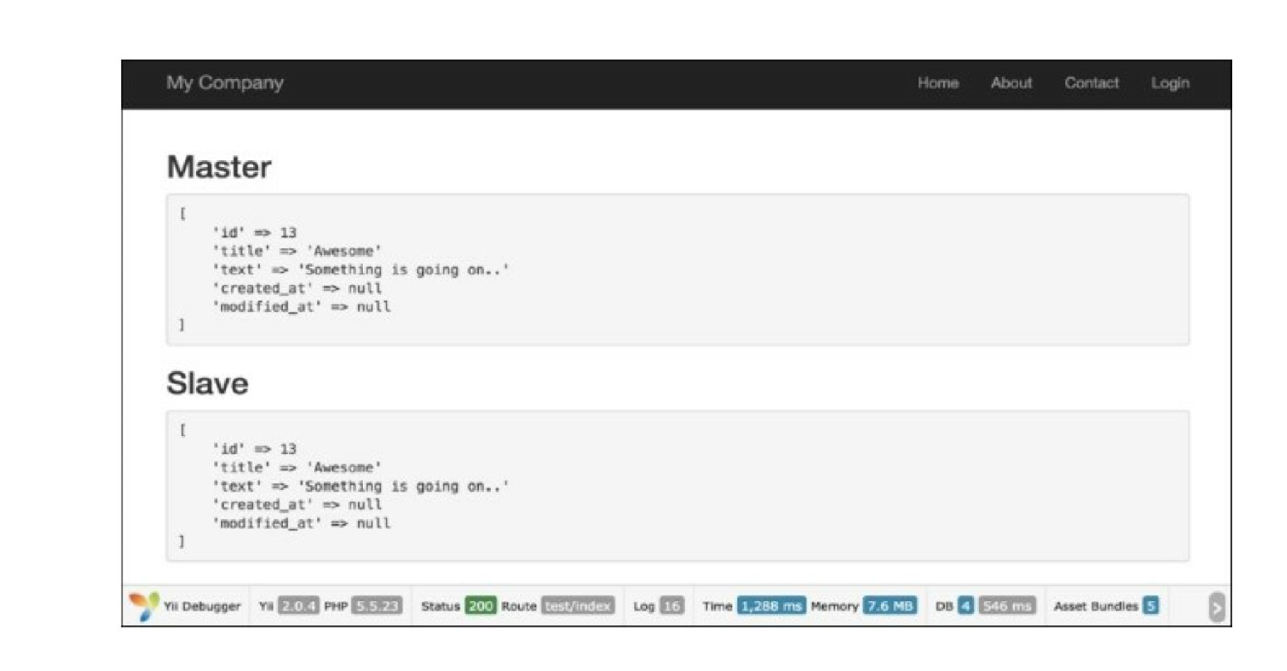

Как это работает...

Ведомые серверы используются для чтения данных, в то время как главный сервер используется для записи. После сохранения модели ActiveRecord на главном сервере новые записи реплицируются на подчиненный сервер, а затем $replModel находит записи на нем.

Есть еще.

Компонент\yii\db\connection поддерживает балансировку нагрузки и отработку отказа между ведомыми устройствами. При выполнении запроса на чтение в первый раз компонент \yii\db\connection случайным образом выберет ведомое устройство и попытается подключиться к нему. Если раб найден мертвым, он попробует еще один. Если ни один из ведомых устройств не доступен, это соединится с ведущим устройством. Настроив кэш состояния сервера, можно запомнить мертвый сервер, чтобы он не повторялся в течение определенного периода времени.

Смотрите так же

Дополнительные сведения см. по следующим URL-адресам:

* <http://www.yiiframework.com/doc-2.0/guide-db-dao.html#replication-and-read-write-splitting>

по русски http://yiiframework.domain-na.me/doc/guide/2.0/ru/db-dao#read-write-splitting

* [http://dev.mysql.com/doc/refman/5.G/en/replication.html](http://dev.mysql.com/doc/refman/5.6/en/replication.html)
* <http://docs.mongodb.org/manual/tutorial/deploy-replica-set/>
* <http://docs.mongodb.org/manual/tutorial/deploy-replica-set-for-testing/>